Здравствуйте уважаемые ученики.

Я Нестеров Иван Владимирович, учитель физики Алтайской школы №2. Хочется поделиться с вами огнём знаний. В свободное время я люблю конструировать различные устройства и в процессе подготовки к этому уроку сделал вот этот макет. (для наглядности фото устройства есть на экране) – внутри банки вода, и выйти она может только по трубке

-- Назовите, какие тепловые процессы вы видите?

*(кипение, парообразование, горение, испарение, передача тепла)*

-- Верно. Огонь повышает внутреннюю энергию воды – вода кипит и образуется большое количество пара, он выходит из трубки и передаёт свою кинетическую энергию крыльчатке. Поэтому она вращается – совершает работу.

--А как мы называем **устройство, преобразующее какой-либо вид энергии в механическую работу**?

*Двигатель*

-- Если двигатель работает от тепловой энергии, то как мы его будем называть - *тепловой двигатель*.

Совершенно верно, эта установка тоже тепловой двигатель? ДА  
 а если точнее – паровая турбина.

Сформулируем тему урока:

Принципы работы тепловых двигателей. Паровая турбина.   
Двигатель внутреннего сгорания.

Давайте сформулируем цель нашего урока:

*Познакомиться с принципами работы тепловых двигателей.*

сформулируем **Задачи урока**:

-выяснить, какие устройства называются тепловыми двигателями;  
-рассмотреть основные виды двигателей и их применение;  
-изучить особенности работы тепловых двигателей;

Сначала выясним, что такое «ТЕПЛОВОЙ ДВИГАТЕЛЬ».  
Где можно найти нужное определение?

-- Правильно, в учебнике.

Откроем учебники на стр. 88 и прочитаем определение   
Напоминаю, что все новые законы и определения отмечаются синим фоном.,  
 кто может громко прочитать определение?

***Тепловыми двигателями называют машины, в которых внутренняя энергия топлива превращается в механическую энергию [1]***.

--Ребята, приведите примеры двигателей, которые подходят под это определение

Двс, ………….

--Спасибо, вот мы и выяснили, какие устройства являются тепловыми двигателями;

--Давайте познакомимся с некоторыми представителями тепловых двигателей:

*Паровая машина, ДВС, паровая турбина.*

Название «паровая турбина» и «*Паровая машина»* похожи, но почему их считают отдельными видами машин? Нужно это выяснить!  
  
Можно сказать, что «прабабушкой» паровой турбины и паровой машины является пароатмосферная машина. Она была построена в Англии в 1698 году. А через 68 лет на барнаульском медеплавильном заводе заработал первый в мире универсальный паровой двигатель. Его построил наш соотечественник Иван Иванович Ползунов. Машина была так эффективна, что окупила себя за 2 месяца [2]. За выдающиеся заслуги Ползунов удостоился нескольких памятников, а его именем назван алтайский государственный технический университет. Возможно кто-то из вас в будущем будет там учиться и своими успехами прославит наш район!

Чтобы эффективнее применять паровую машину придумали такое устройство: из парового котла пар под большим давлением поступает в паровой цилиндр и толкает поршень, его возвратно-поступательное движение передаётся на колесо или маховик. К сожалению, именно в этом узле теряется большая часть энергии. В дальнейшем паровые машины совершенствовались: уменьшался их размер, увеличивалась эффективность. Паровые машины устанавливались на паровозы и пароходы, а также в котельные заводы и фабрик для вращения приводов различных станков и обеспечения их теплом. В 20 веке паровой двигатель из-за своей малой эффективности и больших габаритов был замещён другими видами двигателей.

Если паровой цилиндр с поршнем теряют так много энергии, то их нужно заменить из этой идеи возникла *паровая турбина*. Пар под большим давлением ударяется в лопасти турбины и вращает вал на котором она крепится. К этому валу можно подключить любую полезную нагрузку. Вал крутится непрерывно и эффективность такой конструкции гораздо выше!

--Ребята, что более эффективно паровая машина или паровая турбина?

ТУРБИНА

Первоначально Паровые турбины устанавливали на морских судах, а теперь ещё и на электростанциях для вращения электрических генераторов.

--Как вы думаете какой тепловой двигатель вырабатывает для нас электричество?

Тепловая турбина

Правильно!

Но есть ещё один вид тепловых двигателей. Возможно, он окажется ещё лучше.

Выясним это на практической работе:

Перед каждым из вас на парте лежит индивидуальный рабочий лист-таблица, в которой приводятся параметры тепловых двигателей. Внимательно прочитайте данные в таблице и в каждой строчке выделите лучший показатель знаком «+», а худший или негативный «-«

*Если есть вопросы по заданию – задавайте! - Нет, - приступайте к заданию!*

3 мин работа.

Сравним с образцом - Поднимите руку у кого не так- объясним почему

Ребята, какой вывод можно сделать?

что наиболее востребованный и распространённый тип тепловых двигателей сейчас это ДВС, поэтому рассмотрим особенности его работы:

***Перед вами прозрачный ДВС, видите, как энергично он работает.***

***Можно по этому видео понять, как он устроен?***

***НЕТ***

**Я предлагаю вам заглянуть внутрь ДВС. Заметьте он работает не непрерывно, а тактами. Ваша задача выяснить сколько тактов всего и как они называются?**

**Это задание мы проведём в парах, возьмите цветные листы.  
 внимательно просмотрите видео и запишите название каждого такта.**

**Приступаем:…………**

**Ребята, я вижу – почти все готовы. Кто прочитает названия тактов работы двигателя?**

**ЧИТАЮТ – у всех так? Молодцы!**

**На видео был показан один рабочий цилиндр с поршнем. Как вы думаете, одного цилиндра всегда достаточно для работы?**

**- Нет, их нужно больше.**

**Действительно, для разных задач подбирают двигатели с разным количеством цилиндров, чаще всего 4 цилиндра. Но работают они не одновременно, а в определённом порядке.** Сейчас нам нужно будет внимательно посмотреть на пример работы ДВС и записать в каком порядке происходит рабочий такт в этом двигателе. Цифрами обозначен номер цилиндра, счёт начинаем с первого *(рабочий такт – огонь, а его цвет?)*

*Выполняем. 1 мин Кто готов назвать порядок работы?  
Хорошо, а вот правильный порядок для этого ДВС.*

Где сейчас применяют ДВС?

ОТВЕТЫ

Хорошо.  
Ребята мы выполнили все задачи урока?

ДА

Значит цель достигнута, мы молодцы!

Как огонь даёт энергию двигателю, так огонь знаний направляет человека к великим целям.  
Желаю вам успехов и благодарю за урок!

Список литературы.

1. Перышкин И.М., Иванов А.И. Физика 8 класс Учебник . – М.: Просвещение, 2024.

Интернет ресурсы.

1. <https://altai.aif.ru/culture/imya_iz_enciklopedii_kak_mehanikus_polzunov_proslavil_barnaul>

Приложение1. Раздаточный материал- таблица

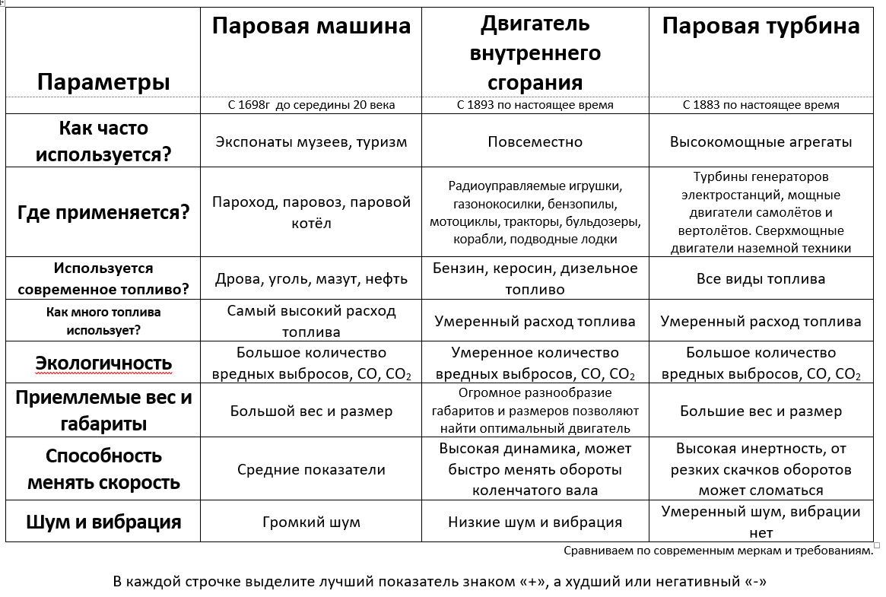

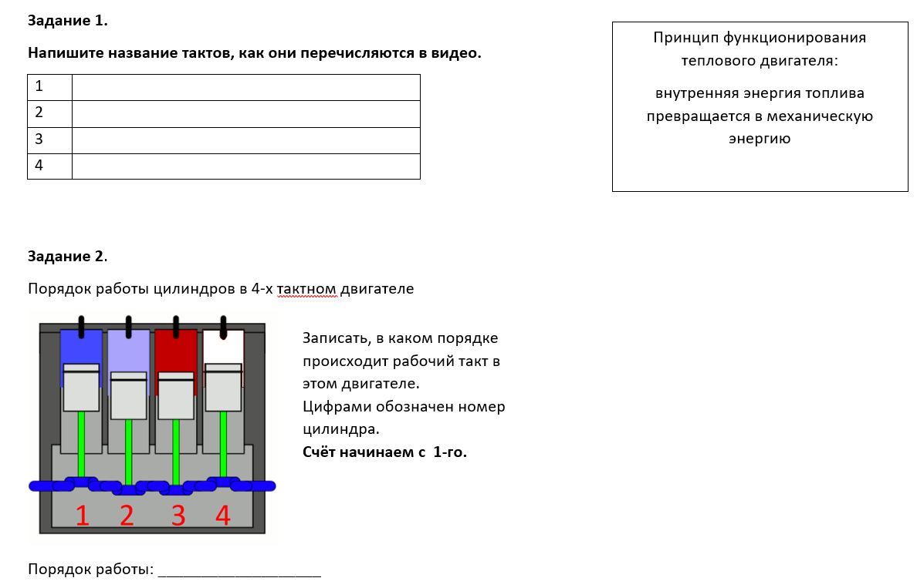

Приложение 2. Презентация.

